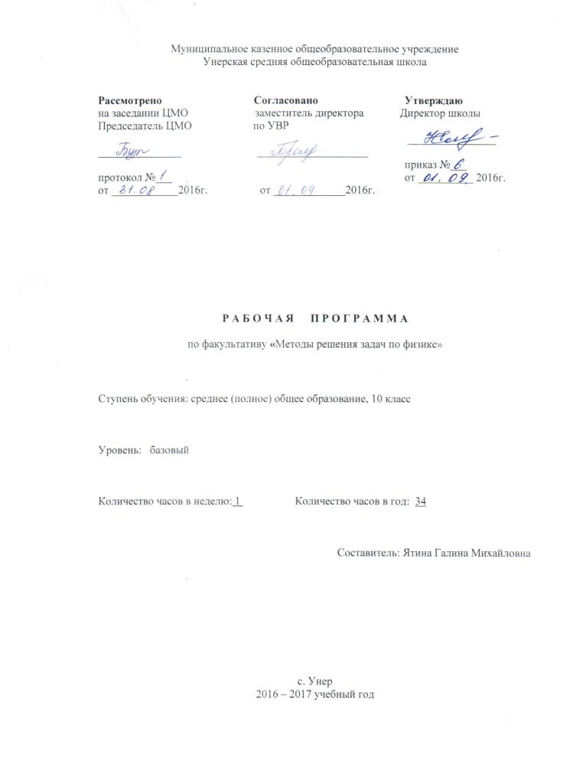
Пояснительная записка
Программа факультативного курса составлена с учетом государственного образовательного стандарта и содержания базового курса физики 7-11 классов, ориентированного на учебники А.В. Перышкина «Физика. 7-9 класс», Г.Я.Мякишева, Б.Б.Буховцева, Н.Н.Сотского «Физика. 10-11 класс», рекомендованных Министерством образования и науки РФ, а также учебных программ:
- Программа элективного курса «Методы решения физических задач» / В.А. Орлов, Ю.А. Сауров
- Элективный курс «Решение физических задач» / И. В. Хламова (методист по физике ОМЦ ЗАО, учитель физики гимназии № 1541), Е. П. Мамонова (методист по физике ОМЦ ЗАО, учитель физики ЦО№ 1438). ОМЦ ЗАО лаборатория физики
и методических пособий:
- Физика. 11 класс. Учимся решать задачи. Готовимся к ЕГЭ./ А.В. Лукьянова – Москва: «Интеллект-Центр», 2014
- ЕГЭ. Физика. Интенсивная самостоятельная подготовка к Единому государственному экзамену / О.И. Громцева. – Москва: издательство «Экзамен», 2014
- Физика. ЕГЭ: методическое пособие для подготовки / Л.А. Прояненкова, Н.И. Одинцова. – 2-е изд., перераб. и дополн. – Москва: издательство «Экзамен», 2014
Программа факультативного курса преследует реализацию следующих целей:
- повторение и углубление знаний по основным темам курса физики 7-11 классов в систематизированном и обобщенном виде;
- формирование и совершенствование умений применять полученные знания для решения физических задач;
- формирование обобщенных представлений о классификации, приемах и методах решения физических задач;
Решение задач - один из методов обучения физике. С помощью решения задач:
- сообщаются знания о конкретных объектах и явлениях;
- создаются и решаются проблемные ситуации;
- формируются практические и интеллектуальные умения;
- сообщаются знания из истории науки и техники;
-формируются такие качества личности, как целеустремленность, настойчивость, аккуратность, внимательность.
Данный факультативный курс рассчитан на 34 часа в год, 1 час в неделю.
Методические особенности изучения курса.
Ввиду предельно ограниченного времени эффективность курса определяется грамотным соотношением лекционной и практической части в сочетании с серьезной домашней подготовкой. Лекции должны носить обобщающий характер, теоретический материал лучше предлагать учащимся в систематизированном виде с использованием таблиц, схем, опорных конспектов. Распределение часов для изучения различных разделов программы можно варьировать в зависимости от подготовленности и запросов учащихся.
Формы и виды самостоятельной работы и контроля.
В настоящее время на факультатив по физике приходит небольшое количество мотивированных учащихся. Это дает возможность учителю осуществить индивидуальный подход к обучению и постоянный контроль всех выполненных заданий как в классе, так и дома.
При разработке программы факультатива необходимо учитывать, что подготовленность учащихся к решению физических задач может существенно различаться. Поэтому подбор задач, математический аппарат, глубина изложения материала, методика проведения занятий должны исходить из конкретных возможностей школьников с учетом их возрастных и индивидуальных особенностей.
Требования к уровню подготовки учащихся
Учащиеся обобщают и систематизируют теоретический материал по физике и решают физические задачи разного уровня сложности.

Основное тематическое содержание факультатива
№ п/п | Раздел | Всего  часов | В том числе
 |  |  | Лекции | Практические занятия
 | 10 класс
1. | Введение в факультатив | 1 | 1 | 0
2. | Решение задач на законы механики:  1) кинематика | 23 | 5 | 18
 |  | 6 | 1 | 5
 | 2) динамика | 8 | 1 | 7
 | 3) силы в природе | 3 | 1 | 2
 | 4)законы сохранения:  а) закон сохранения импульса | 2 | 1 | 1
 | б) закон сохранения энергии | 3 | 1 | 2
 | 5) статика | 1 | 0 | 1
3. | Решение задач на основные законы молекулярной физики:  1) Основы МКТ | 10 | 3 | 7
 |  | 3 | 1 | 2
 | 2) Температура. Энергия теплового движения молекул. | 3 | 1 | 2
 | 3) Уравнение состояния идеального газа. Газовые законы. | 3 | 1 | 2
 | 4) Взаимные превращения жидкостей и газов. | 1 | 0 | 1
 | Итого: | 34 | 9 | 25

Литература для учащихся:
- Гольдфарб Н. И. «физика, задачник 9-11» М. Дрофа, 1996
- Материалы ЕГЭ.

Литература для учителя:
1. Тульчинский М. Е. «Качественные задачи по физике» М. «Просвещение».
2. Савченко Н. Е. «Задачи по физике с анализом их решения» М. «Просвещение», 1996.
3. Балаш В. А. « Задачи по физике и методы их решения» М. «Просвещение».
4. Бутиков Е. И. и др. «Физика в примерах и задачах» М. « Наука», 1989.
5. Павленко Ю. Г. «Физика» М. «Новая волна», 2002.
6. Баканина Л.П. «Сборник задач по физике».

Календарно-тематическое планирование

№ | Наименование темы занятий | Дата (пример) | Дата (факт)
1. Введение (1 час)
1. | Классификация физических задач. Правила и приемы решения физических задач. | 06.09
Решение задач на основные законы механики:  1) кинематика: |  | 23 часа  6 часов
2/1. | Механическое движение и его характеристики.  Равномерное прямолинейное движение. | 13.09
3/2 | Относительность механического движения. | 20.09
4/3 | Средняя скорость. | 27.09
5/4 | Равноускоренное прямолинейное движение. | 04.10
6/5 | Движение под действием силы тяжести с начальной и без начальной скорости. | 11.10
7/6 | Движение по окружности с постоянной по модулю скоростью. | 18.10
2) Решение задач на основные законы динамики: |  | 8 часов
8/1 | Три закона Ньютона. | 25.10
9/2 | Закон Всемирного тяготения. Сила тяжести.
10/3 | Сила упругости.
11/4 | Силы трения.
12/5 | Вес тела.
13/6 | Применение законов Ньютона.
14/7 | Движение связанных тел.
15/8 | Динамика движения тела по окружности с постоянной по модулю скоростью.
3) Решение задач по теме «Силы в природе» |  | 3 часа
16/1 | Гравитационные силы.
17/2 | Силы упругости.
18/3 | Силы трения.
4) Решение задач на законы сохранения импульса и энергии, и статики: |  | 6 часов
19/1 | Закон сохранения импульса.
20/2 | Реактивное движение.
21/3 | Механическая работа. Механическая энергия и ее виды. Мощность.
22/4 | Закон сохранения механической энергии.
23/5 | Равновесие тел. Момент силы. Правило моментов.
24/6 | Применение законов сохранения импульса и энергии для решения задач.
Решение задач на основное уравнение МКТ  и на газовые законы: |  | 10 часов
25/1 | Основные положения МКТ и их опытное обоснование.
26/2 | Силы взаимодействия молекул.
27/3 | Идеальный газ. Основное уравнение МКТ идеального газа.
28/4 | Температура и тепловое равновесие.
29/5 | Измерение скоростей молекул газа.
30/6 | Уравнение состояния идеального газа.
31/7 | Решение задач на газовые законы.
32/8 | Решение задач на газовые законы.
33/9 | Испарение и конденсация. Влажность воздуха.
34/10 | Итоговый урок.

